**VSS版本规划_V2.6.0版本【平台需求设计】【2025年3月28日定稿版本】**

**版本调整规则说明【市场产品部建议后续调整，目前计划这样执行】**

1. 本次版本采用V2.6.0为标准
2. 2025年后续版本迭代V2.5.0/V2.6.0/V2.7.0/V2.8.0方式迭代
3. 第三位0后续采用在对应版本增加新需求叠加，如果V2.5.1代表在本版本上增加小需求加入。
4. 目标完成时间：6.30

1. **市场新功能需求**

1.1 **VSS需求**

1.1.1 **角色权限可复制功能**

1. 需求：每个账号创建新角色勾选权限比较费时。有些角色功能权限是一样的，只是车队权限不同，客户希望角色功能权限可复复制性，简化创建角色频繁勾选费时问题
2. 设计方案：
3. 开发方案：复制角色方式实现，只复制上级角色、菜单权限，车辆和通道权限不用复制

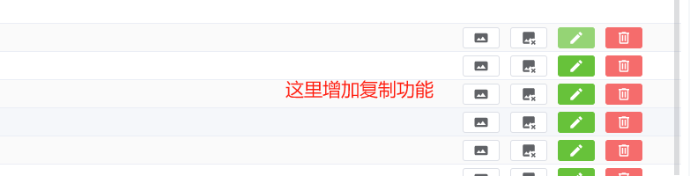

1.1.2 **欧洲2区HO客户解析地址需求**

1. 需求：本次完善第二阶段需求，所有带经纬度报表
2. 需求详情：[【欧洲2区_马耳他国家_HO客户_客户等级B】_VSS平台增加地址解析功能需求](https://ruivnz7a61.feishu.cn/docx/Pn2xd8Rr5oU0YVxMtLpcmbDsnIf?from=from)
3. 讨论方案：
4. 报警报表做【普通报警和AI报警】，其他后面不做
5. GUI设计采用GPS报表相同方案

技术方案：和gps报表中本需求方案一致，将解析后的地址保存到告警表某字段，并后续返回给前端

1.1.3 **增加怠速报表功能**

1. 市场原始需求
2. 场景： 客户之前习惯使用Uffizio平台，且Uffizio已有怠速报表，怠速时长是车队kpi的重要指标。
3. 要求：在vss平台上汇总已有的怠速信息，根据车辆信息列出每台车当日/当月/指定日期的 怠速汇总数据，并附上相关司机信息。
4. 设计要求
5. 增加怠速报表，报表汇总怠速相关信息【参考如下设计】还需完善自己平台显示字段
6. 按照司机和车辆维度查询
7. 速度报表下增加车辆怠速报表、司机报表下增加司机怠速报表
8. 补充表格字段
9. 车辆怠速报表[统计与详情UI显示如提供竞品效果图要求可伸展折叠，怠速报警开始、中、结束还在报价报表查阅]
10. 统计字段【1车1条 】

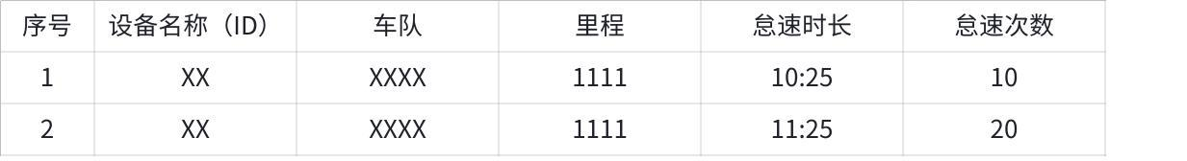

**点击图片可查看完整电子表格**

1. 详情字段【只存怠速最后一条展示】

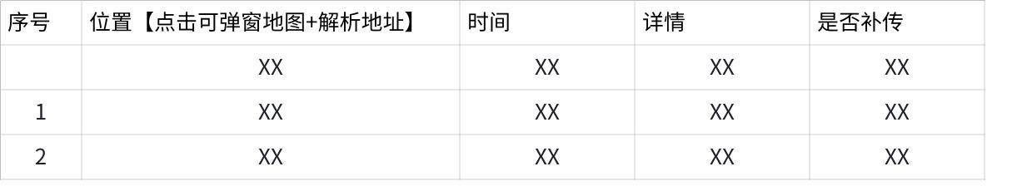

**点击图片可查看完整电子表格**

1. 司机怠速报表[统计与详情UI显示如提供竞品效果图要求，可伸展折叠]]
2. 统计字段【1车1条 】

|  |  |  |  |  |  |  |
| --- | --- | --- | --- | --- | --- | --- |
| 序号 | 驾驶员名称 | 设备名称（ID） | 车队 | 里程 | 怠速时长 | 怠速次数 |
| 1 | XXX | XX | XXXX | 1111 | 11:25 | 20 |

1. 详情字段【只存怠速最后一条展示】

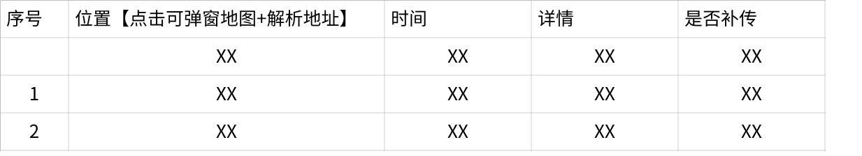

**点击图片可查看完整电子表格**

竞品效果图

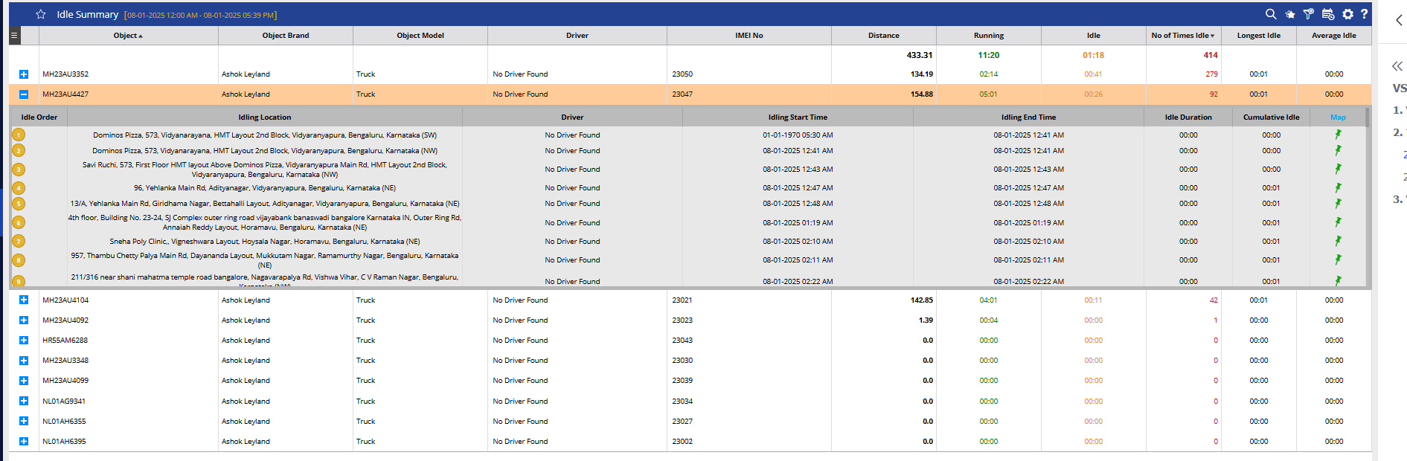

**研发技术方案：**

1 设备上报怠速报警事件

2 vss数据库创建单独的怠速报警统计表，需要把报表列中要统计的列作为独立字段存储（怠速里程，怠速时长，设备编号，司机id，怠速车速）。一次怠速报警包含报警开始事件、报警中、报警结束事件等，只需要把报警结束事件保存到怠速报表统计表中。（所有怠速 报警事件依旧要保存在原来的告警数据表）

3 怠速报警数据表先不分区，需要创建司机编号+时间复合索引、设备编号+时间复合索引

4 怠速报警统计表，只保存每次怠速事件的最后报警结束记录，报警开始和报警中的记录不用保存

5 和告警数据表一样，要定期清理此表数据 。由于按照日期来清理，可增加一个日期字段，并创建日期独立索引方便快速删除

1.1.4 **VSS支持设置设备通道的权限【VS APP同步权限+API权限】**

1. 客户原始需求

VSS账号权限支持设置用户只能看有限的设备某些通道~

竞品锐明2016年就已经支持了。

不同的用户有不同的通道权限。

1. 讨论方案：加个通道权限，必须角色所勾选车队下面车辆，通道权限无法跳过车队权限，实时和回放模块才能控制通道权限
2. 注意缺陷：只控制实时视频、轮巡模块、分组模块、设备远程回放

|  |  |
| --- | --- |
|  |  |

**研发技术方案：**

1 通道tab面板中，车队和fleet tab中保持一致，不能超出车队权限范畴。

2 默认所有通道都有访问权限

3 创建角色、车辆、通道权限映射数据表，只保存"部分通道可访问"的映射关系，访问权限采用整数保存，整数二进制位为1代表可访问。

比如R1角色对dev001车辆，只能访问第1第2通道两个，那么通道权限制就是00000000 00000011

4 通道权限映射表索引，角色id+车辆复合索引

5 删除车辆和角色时，需要把这个映射表对应记录删除，防止无效数据累计太多影响车辆树获取速度。

1.1.5 **上下线报表增加月度记录表**

需求：客户需要简单直观的月度设备上下线报表

设计方案：增加月度统计上下线表，可以直接参考竞品，只记录

讨论：

1 不分页、数量后台可配置【按照证据中性配置方式】

2 按车队选择（不用选择到具体车辆），可以一次选择多个车队

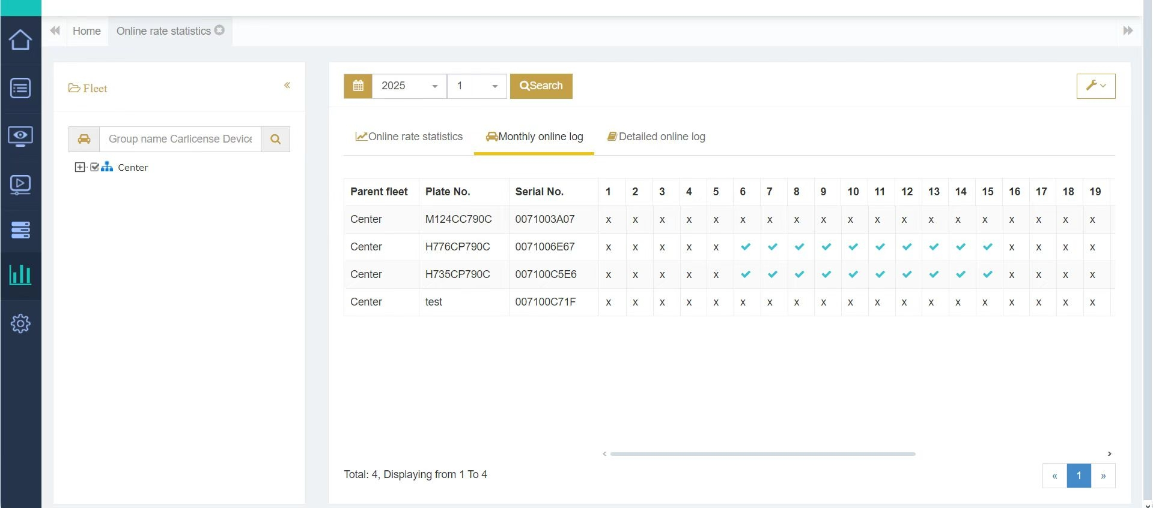

技术方案：从车辆上线统计表中来进行distinct筛选车辆上线日

1.1.6 **VSS定时下载和云下载录像支持以时间轴显示【2025年4月16日新增】**

1. 客户需求：
2. 背景：客户有1000台MDVR的项目，需要VSS支持定时下载录像支持以时间轴显示；目前VSS 2.X只支持按照文件列表显示，查看非常不方便；之前VSS 1.8.6就已经支持了这个功能，VSS 2.x干掉了。
3. 客户要求：定时下载录像支持以时间轴显示， 可回放，可下载；

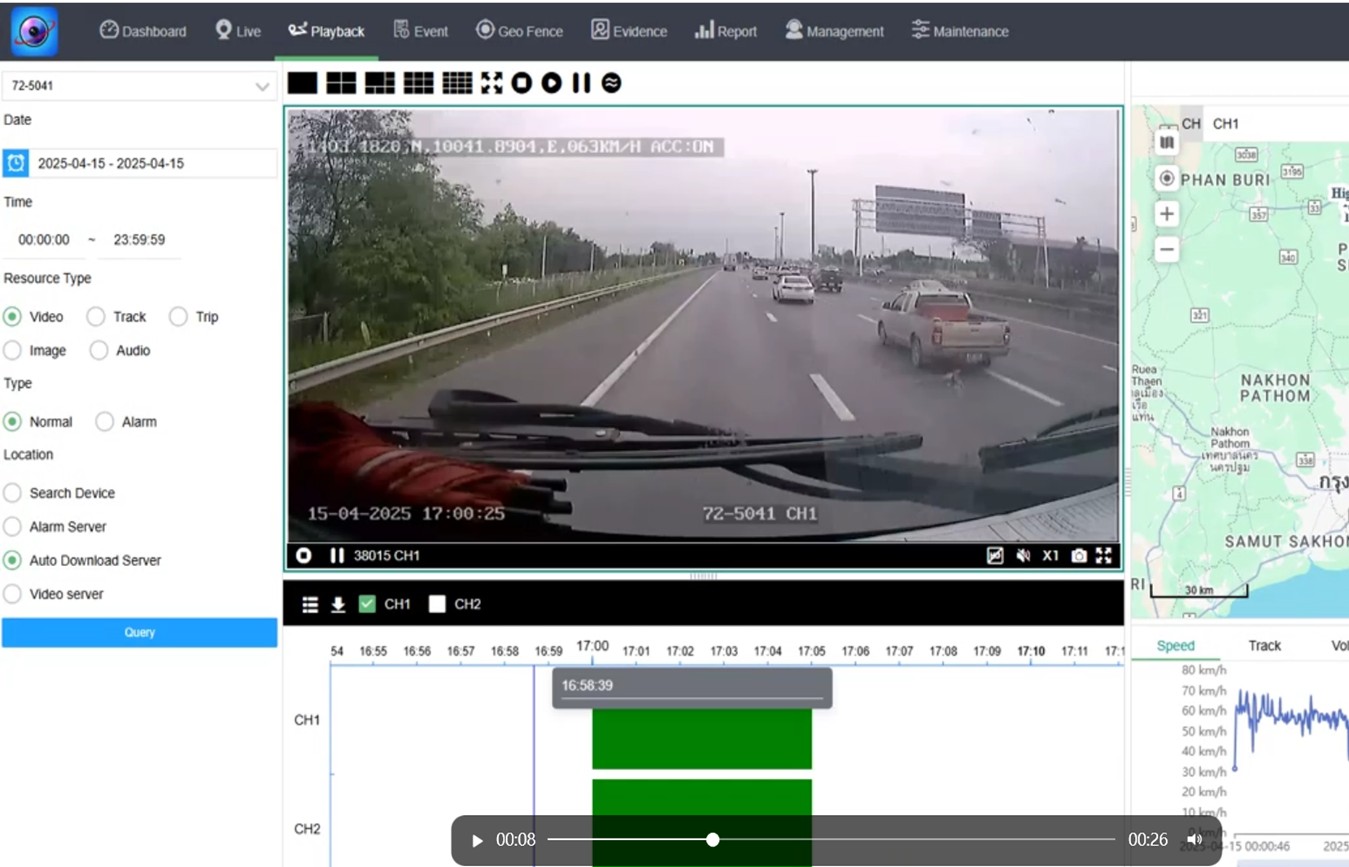

1. 方案设计：
2. 在现有的GUI界面增加时间轴方式预览+下载功能

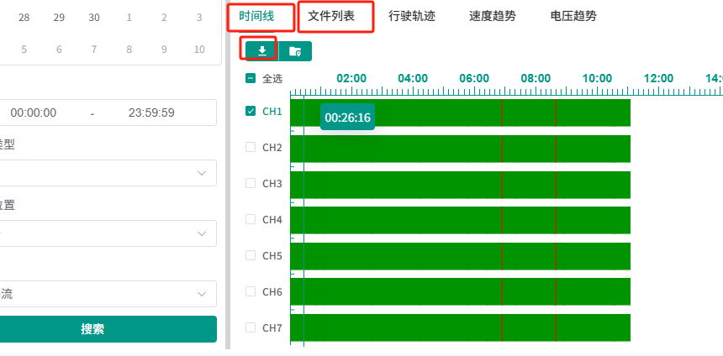

研发回复： 时间轴方式不支持下载。由于已经是mp4格式，不支持二次剪辑

1.1.7 **处理围栏内关闭摄像机导致云录像黑屏问题【2025年6月4日新增】**

1. 讨论方案：设备端在进入和出围栏关闭摄像机的情况下设备增加个通知事件给平台，平台通过通知事件做云录像某通道启停。

1.2 **APP需求【APP需求很多需要VSS后台配合支撑】**

1.2.1 **VSS APP增加阿拉伯语需求**

1. 要求HowenVSSAPP和中性APP
2. 安卓和ios都要考虑

1.2.2 **VSSAPP支持报警推送通知功能**

1. 需求：安卓和IOS(本版本先支持android) 的手机APP 需要支持报警通知（报警弹出信息），报警类型可以用户自定义，包括AI报警和普通报警
2. 应用背景：管理人员或者监控人员随时都可以收到报警通知
3. 目前覆盖客户：亚太区NO、TR等客户
4. APP中需做功能开关
5. 告警联动中增加配置APP推送报警设置：开关控制
6. 参考：客户提供他们自己其他业务平台app已经集成支持案例

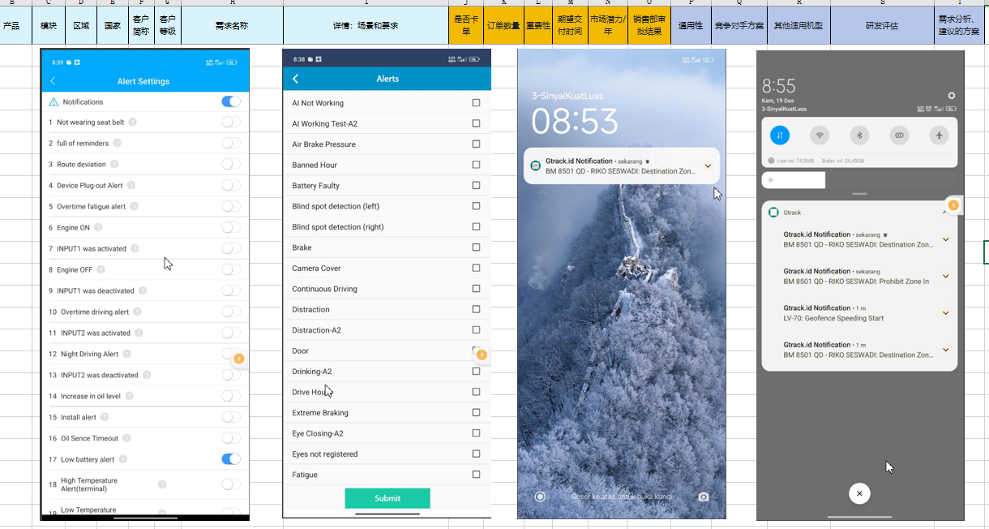

研发技术方案

* Web socket通信方式
* 增加新详情界面，点击通知调整详情界面从后台拉通数据显示。

2. **市场产品规划**

2.1 **【需求】报表数据列DIY功能**

1. 原始需求：
2. 报表可根据自定义选择创建模板和命名
3. 创建模板字段包含现有报表字段，可以任由客户组件一个新的表
4. 显示列模板保存
5. 报表支持范围：GPS表、报警记录表、AI报警记录表、OBD记录

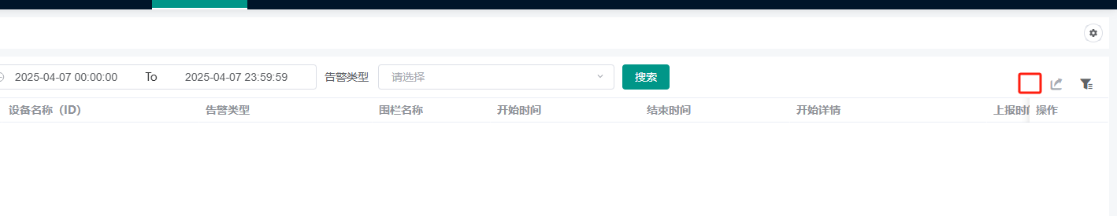

1. 模板跟随用户走

2.2 **视频通道融合并下载/抓图融合通道并下载**

需求：视频通道融合并下载/抓图融合通道并下载

优化方案：讨论方案做PC客户端和播放器支持拖拉文件合并功能

2.3 **Dashboard支持联动报表功能优化**

1. 点击Dashboard某个模块后弹窗显示详情
2. 模块范围：设备故障、告警分布、网络类型、设备定损、设备离线、设备在线
3. 设计方案：
4. 弹窗效果、展开表格方式、分页显示、搜索、需要技术预研图表能否点击
5. 需要补充下详情字段
6. 设备故障弹窗报表字段



**点击图片可查看完整电子表格**



字段参考设备故障记录报表信息

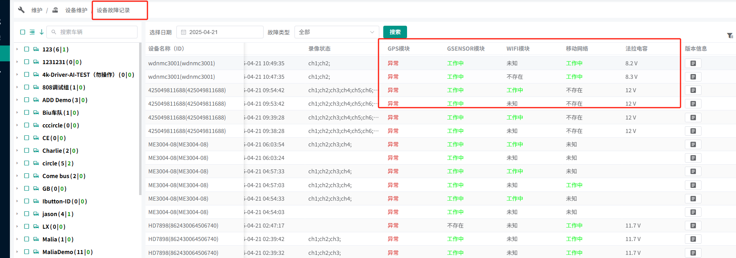

1. 告警分布弹窗报表字段【可以直接把报警中告警分布界面侵入式方式弹窗查阅】

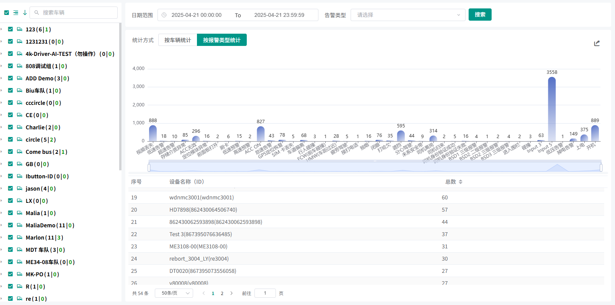

研发：已调整为点击某个柱子，显示对应的告警记录

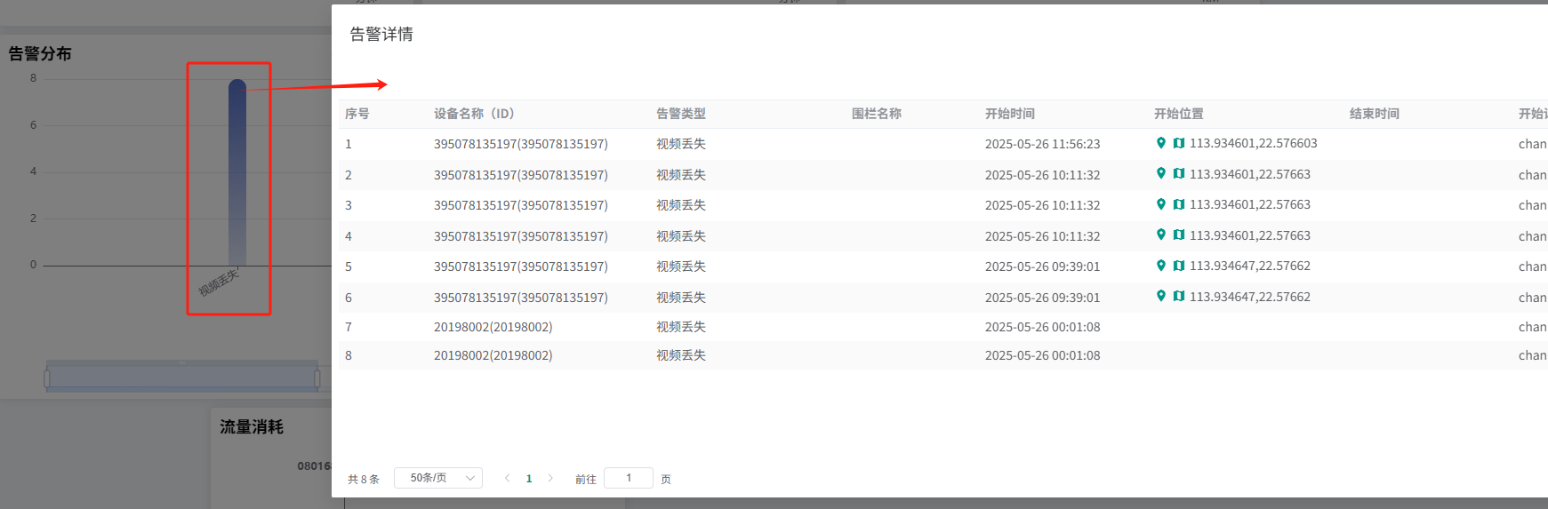

1. 网络类型弹窗报表字段
2. 点击设备网络状态任意一种类型弹窗显示如下效果
3. 注意：左侧列是选择类型切换，这里字段和实时中位置状态字段类似，需要做到和位置界面相同，同时鼠标悬浮提示需同步附带，如温湿度传感器、磁盘状态和新增录像状态调整

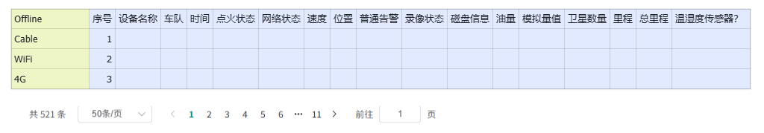

参考实时——位置状态

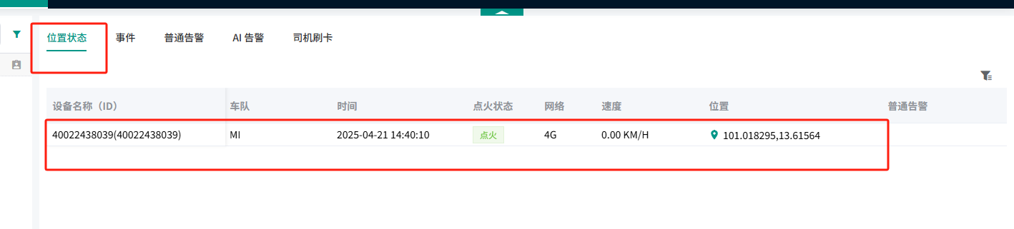

1. 设备定损弹窗报表字段



**点击图片可查看完整电子表格**



字段参考车辆列表，增加定损时长特殊字段

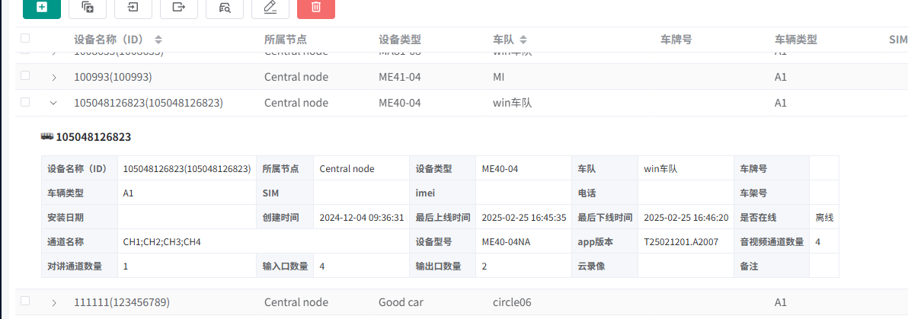

1. 设备离线弹窗报表字段



**点击图片可查看完整电子表格**





1. 设备在线弹窗报表字段



**点击图片可查看完整电子表格**





**研发备注：这里点击会存在一个问题，这里是历史数据（每隔60s刷新一次）， 点击后的结果可能与看到的不一致。**

2.4 **轨迹模块需要增加支持点定位查询【2025年2月24日与maoyi讨论因PC客户端这块和web客户端功能没对齐，如果PC客户端移植此功能需要把WEB其他功能移植过来，如轨迹显示报警、速度、方向等，这块工作量比较大无法再本版本内完成，需调整到2.6版本完善PC客户端支持】**

问题：我们目前调取历史录像只能通过时间查找，但有一些情况下，当事故发生时司机并不记得具体时间，但是记得是在哪个位置发生的。建议可以在track的路径中设置定位点，点击后可以直接找到这个点上传的时间，方便查找录像。

优化方案

轨迹中每个GPS定位点都可点击，这样通过点击某个GPS点位后大头针上可以关联相关功能

关联的信息如下

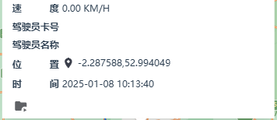

2.5 **需求：所有报警可支持WHATSAPP推送功能【技术评估】**

1. 邮箱推送服务_增加WHATSAPP
2. WHATSAPP推送内容与邮件推送内容相同
3. 原型设计位置摆放如下【按照邮件方式做】

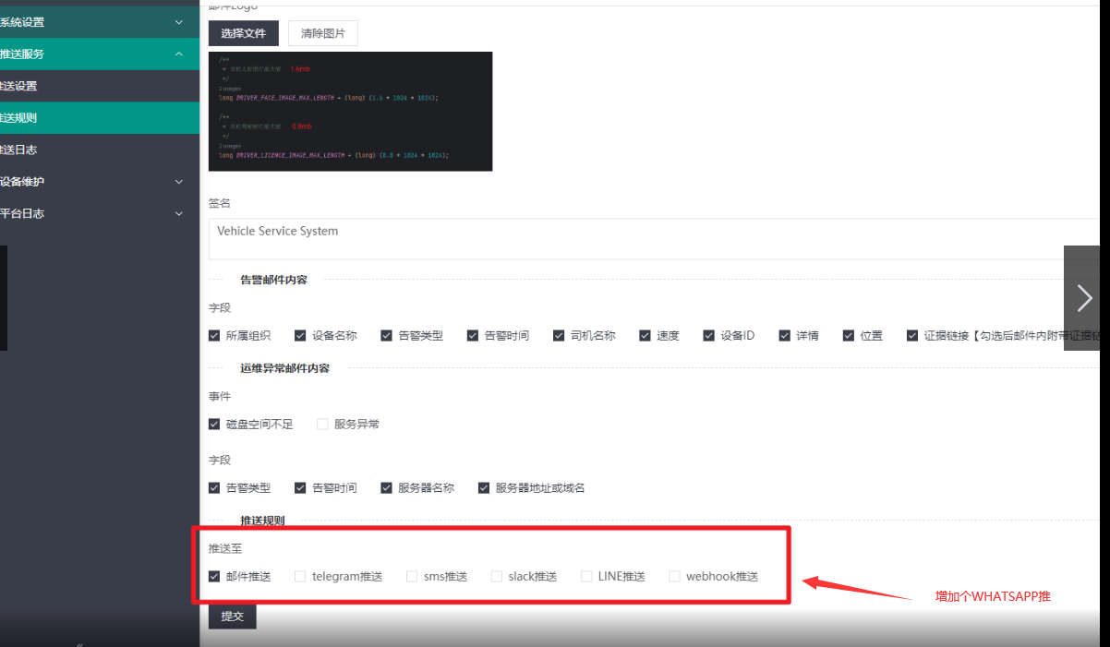

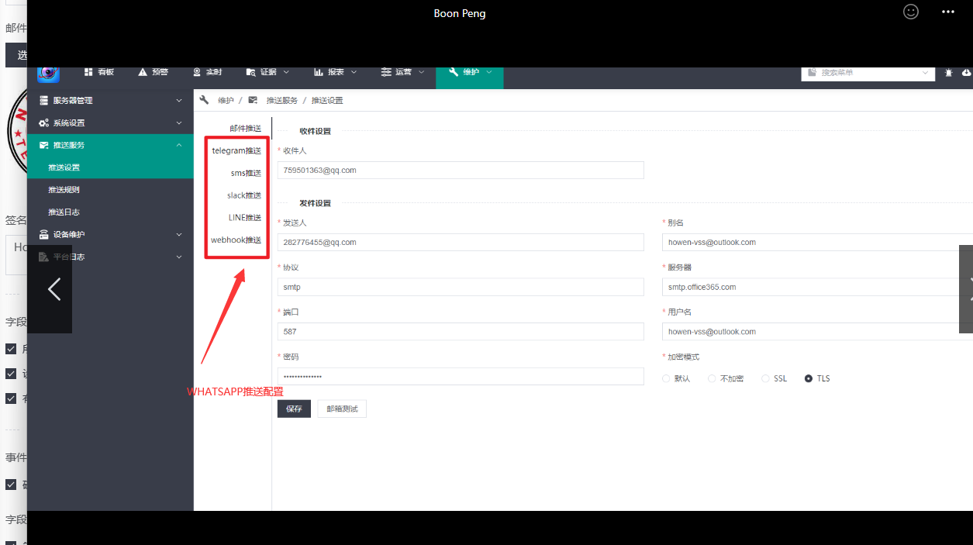

1. 告警联动发送模板

New alert message from vss(80800277,Overtime Driving,re导入子车队,2024-12-18 14:21)

Alarm Type: Overtime Driving

Detail: de:12

Speed: 0.0Km/h

Device No: 80800277

Device Name: 80800277

Fleet Name: re导入子车队

Driver:

Alarm Time: 2024-12-18 14:21

GPS: 0.0,0.0

Re-upload: No

Report: Detail

Link: Detail

Time: 2024-12-18 14:21

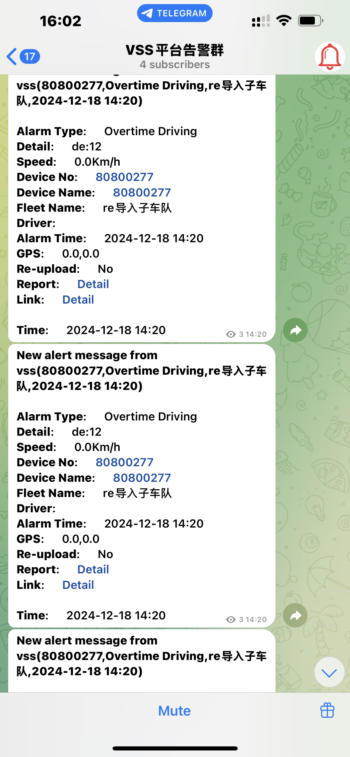

1. 定制联动报表推送

GPS记录: 详情

告警记录: 详情

告警分布: 详情

告警统计日报表: 详情

AI告警记录: 详情

AI告警分布: 详情

AI告警统计日报表: 详情

AI告警分类日统计: 详情

上下线记录查询: 详情

上线率汇总表: 详情

上线率统计日报表: 详情

离线记录查询: 详情

离线统计日报表: 详情

里程记录: 详情

里程统计日报表: 详情

里程统计月报表: 详情

里程汇总表: 详情

油量记录: 详情

行程报表: 详情

速度记录: 详情

超速报表: 详情

低速报表: 详情

急加速报表: 详情

急减速报表: 详情

客流记录: 详情

客流汇总表: 详情

客流统计日报表: 详情

考勤记录: 详情

考勤时长汇总表: 详情

考勤时长统计月报表: 详情

行为记录: 详情

日行为汇总表: 详情

月行为汇总表: 详情

行为统计日报表: 详情

流量消耗记录: 详情

日流量消耗汇总表: 详情

月流量消耗汇总表: 详情

流量消耗统计日报表: 详情

温湿度报表: 详情

载重记录: 详情

载重告警明细: 详情

OBD记录: 详情

胎压记录: 详情

模拟量记录表: 详情

时间: 2024/23/12 08:46

研发技术方案

1 全局whatsapp参数配置，包括以下参数：

（1）WhatsApp Business Account ID(企业账号ID)

（2）access token(访问令牌)

（3）发送手机号码

2 在告警联动中，增加whatsapp推送项，可输入多个接收手机号

3 模版消息存在审核风险，因此必须也要支持基础的普通消息

4 后端可以配置是采用普通消息还是模版消息，默认采用普通消息

3. **VSS平台内部优化功能事项【技术部提优化】**

3.1 **Log管理**

1. ~~Log管理板块需要支持日志可下载。~~
2. 定时下载功能【下载服务器下载要支持批量下载】，设备查阅日志保持现有功能业务逻辑不变
3. 选择指定时间下载出黑匣子和日志选项

|  |  |
| --- | --- |
|  |  |

默认只勾选普通录像

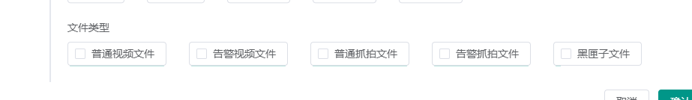

3.2 **优化用户操作日志增加证据中性操作记录**

问题：证据中心删除和下载、分享没记录

优化：增加删除、下载和分享日志，并且可以在用户操作记录里面查询到，大类证据中心管理

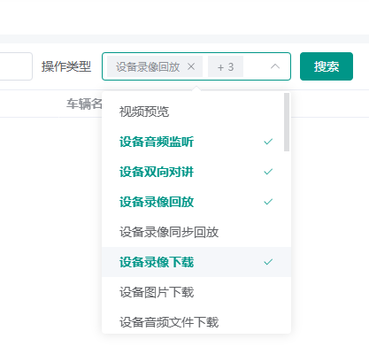

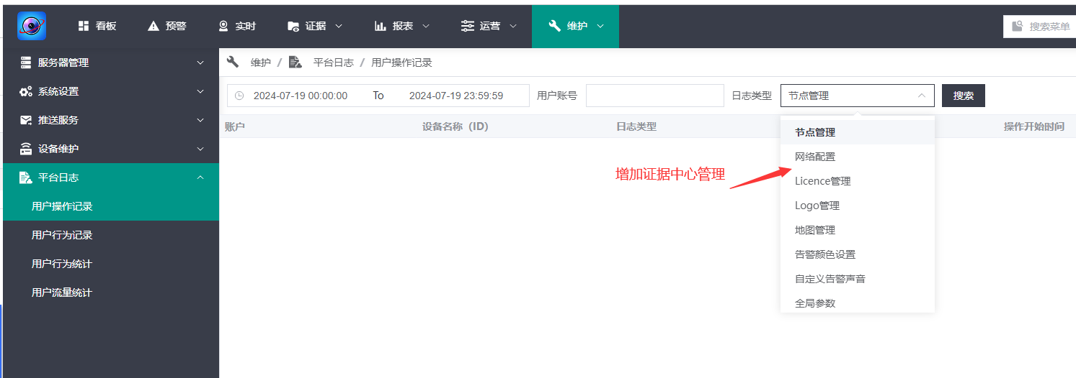

3.3 **VSS备份工具开启默认自动备份的功能优化自动删除**

1. 原始需求
2. 场景：作为容灾手段的一种，客户数据库奔溃，又找不到数据库sql备份文件。
3. 要求：
4. 默认开启备份关键数据的功能
5. 存储路径默认存储到mysql程序目录的路径
6. 增加配置选项来设置sql备份的保留天数
7. 设计要求
8. 现有的VSS Backup tools工具增加默认开启自动配备功能
9. 增加备份数据保存天数，可根据客户需求设置，默认1天、大于1天数据自动删除

3.4 **设备树过滤选择功能优化**

现有状态：

1、通过设置设备状态过滤选项后，车队未进行过滤，只过滤车辆

2、过滤后的状态不好跟着车辆动态变化定时刷新

需要优化效果

1、过滤状态后，如果未有状态的车队名称和车辆也过滤不显示

2、需要增加过后状态，定时刷新最新车辆状态变化，如有新的当前过滤的车辆变化需要更新

3、研究下性能上线变化，如果影响性能只变化数值，不变化车队

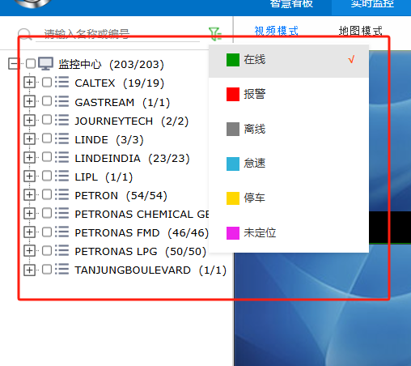

研发：

1. 每次筛选在线/离线/报警...时，会清除当前地图上的车辆选择状态。
2. 每次筛选后，车队上的数量值会随之变动。

3.5 **监听功能优化通道支持**

现有使用问题

1、监听功能在不打开视频情况下只能监听第一通道

2、监听其他通道必须要先打开通道视频才能实现

需要优化效果

1、选择设备时保留监听按键，解决误导客户误操作

2、通道右击可以选择监听

3、通道菜单权限控制

技术方案：

仍然采用原来的指令消息，但是消息中的通道号需要跟随用户点击通道

3.6 **位置状态优化**

1. 问题：录像状态：离线情况下全部灰色,上线后才会实时变化，导致离线情况下会误导使用者。
2. 优化方案：
3. 离线情况下保存最后一次真实的录像状态方便运维人员统计查看，下次上线如果有变化会更新，其他自动都保持最后一条GPS状态，注意点火状态和网络状态需跟随真实设备变化
4. 录像状态增加提升功能

|  |  |
| --- | --- |
|  |  |

3.7 **视频窗口优化**

1. 体验问题：
2. 目前客户端保留上次播放设备名称提示不明显，目前在窗口下方状态栏提示
3. 关门窗口视频有记录上次打开视频，但无法再窗口上重新打开记录视频
4. 需要优化效果：
5. PC端
6. 视频关闭后保留关闭前的视频窗口名称+通道号在视频窗口中间
7. 操作调整
8. 视频窗口中间增加播放按键，点击后可以直接打开上次记录的视频
9. 选择视频窗口时右键菜单增加如下功能按键
10. 开启预览：只开启选择通道视频
11. 开启所有预览：点击后开启视频窗口中记录的所有通道视频
12. 开启当前车辆预览：点击后只开启视频窗口中记录的同一个车辆的视频
13. 竞品参考操作视频

**[Video_20241225182906.wmv]**

1. web客户端
2. 预览视频后关闭需记忆预览视频的功能，新打开视频后就重新更新通道记忆
3. 操作调整
4. 视频窗口按键调整停止、播放
5. 选择视频窗口时右键菜单增加如下功能按键
6. 开启预览：只开启选择通道视频
7. 停止预览：只停止选择通道视频
8. 开启所有预览：点击后开启视频窗口中记录的所有通道视频
9. 停止所有预览：点击后停止视频窗口中记录的所有通道视频
10. 开启当前车辆预览：点击后只开启视频窗口中记录的同一个车辆的视频
11. 停止当前车辆预览：点击后只停止视频窗口中记录的同一个车辆的视频
12. 竞品参考操作视频

**[Video_20241225184415.wmv]**

3.8 **导出优化**

1. 问题1：Excel、CSV格式导出功能，筛选指定字段显示，但导出来内容是整个报表所有字段问题
2. 优化方案：
3. 优化筛选后的字段导出的内容和筛选字段对应
4. 覆盖范围：报表模块、录像模中行驶轨迹、轨迹、行程、告警模块

3.9 **新增车辆_安装时间优化**

1. 问题：添加车辆默认安装日期是没自动选择当前日期，操作使用者每次添加设备时需要选择安装日期，如果遗留选择就无法查证车辆的添加日期
2. 优化方案：做成添加车辆时自动填充当前日期，同时支持操作者也可自行调整安装时间，默认采用本地客户端时间

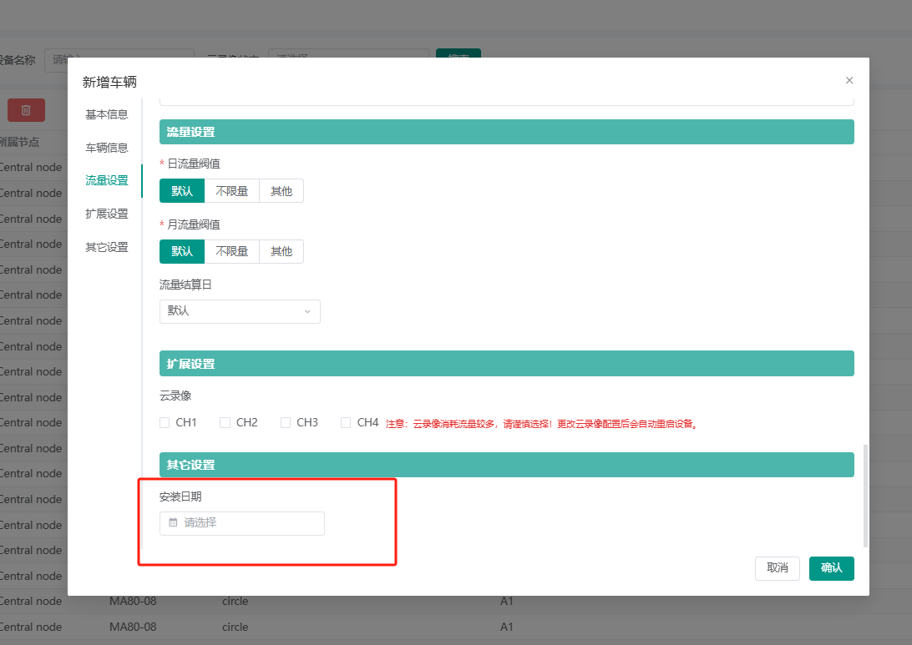

3.10 **报警弹窗功能优化**

1. 问题：

1、创建告警联动，web客户端右下角如果有报警就会弹窗，目前有客户关注度高的报警才想弹窗，关注度不高的客户可以选择不弹窗

2、客户创建告警联动有些是为了下载视频或图片等数据，也会曹成都弹窗。

1. 优化方案：

1、在创建联动告警时参数配置中增加弹窗是否弹窗选择功能参数，方便客户需要时勾选。默认弹窗（包括数据表默认值和界面默认显示）

2、创建联动时默认是勾选状态，当客户不需要时手动调整不勾选弹窗

3、弹窗业务控制覆盖范围：告警联动

4、弹窗需要过滤不显示不弹窗告警

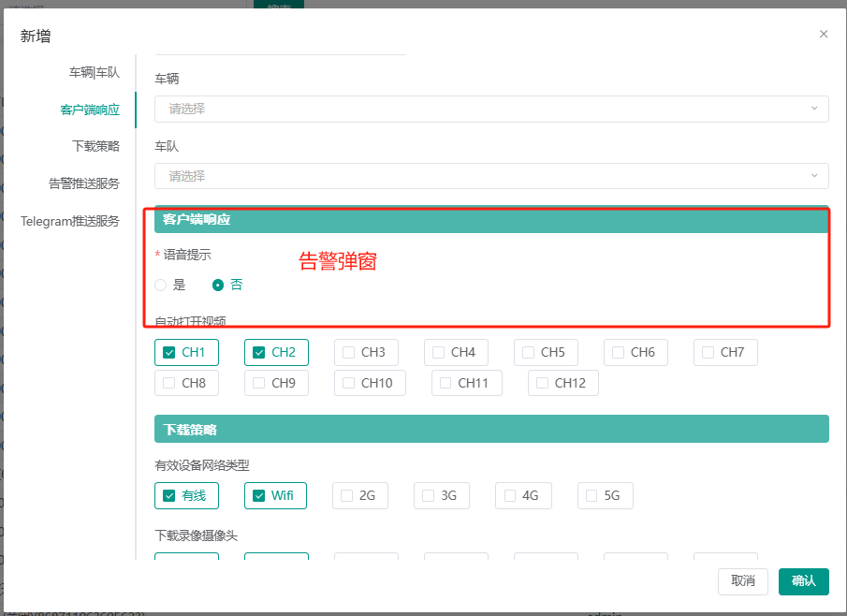

3.11 **设备实时状态优化补全版本信息**

1. 问题：设备实时状态的详情缺少tar版本信息，需要在设备故障记录中才能查看
2. 优化方案：
3. 设备实时状态增加tar包版本+算法版本号
4. 导出Excel也需附带tar包版本+算法版本号

3.12  **设备异常通知**

1. 问题：未录像功能目前是存在统计数据不准，会误导客户，比如ACC OFF后不录像是正常场景但平台会统计
2. 优化方案:

1、增加ACC on和off状态判断是否通知，跟根据客户设置acc off状态下是否也通知，

2、下图红框内增加 ACC OFF状态下是否通知的开关，只针对未录像功能有效，如果打开此开关，将忽略acc off下的未录像告警通知

3、讨论后只做2种场景：未录像【选项：是否，默认是】、视频丢失【选择是否 默认否、客户需要设置是】

4、翻译标题：ACC OFF是否统计

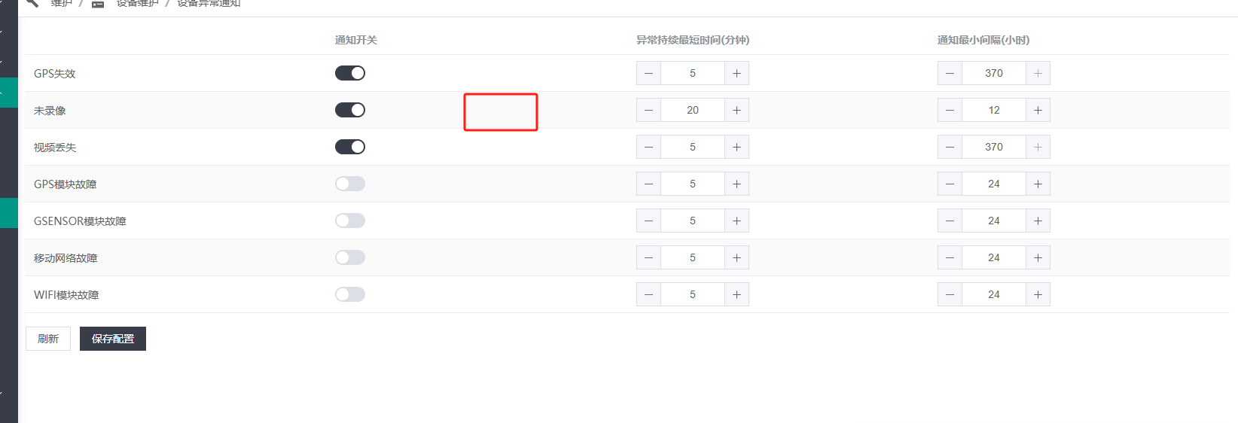

3.13 **NMS模块优化_HFTP上传视频存在端口堵塞问题**

1. 问题：HFTP上传视频时会存在端口少数据堵塞问题，会造成数据都是，这时需要运维人员把端口范围开大，但运维人员无法能有数据分析什么时候扩张端口问题
2. 优化方案：
3. 需要在NMS中增加个报表记录功能，记录统计出服务每天的数据堵塞的错误次数，运维人员跟进查询多天的堵塞的趋势来判断是否调整端口范围。报表UI如下：

（1）报表名称：FtpServer异常统计报表

（2）搜索：支持按照日期即可

（3）报表列如下：

|  |  |  |  |
| --- | --- | --- | --- |
| 节点id | 日期 | 端口不足错误次数 |  |
|  |  |  |  |

1. 可以增加邮件方式统计错误次数达到设置的指定值时邮件通知运维人员风险。

需要在Nms中配置阈值，默认3次

3.14 **NMS模块优化_服务器性能风险邮件通知**

1. 问题：服务器性能风险邮件通知功能目前逻辑存在问题，2秒采集1次，连续2次达到设置的阈值就邮件通知，这里服务器性能会有瞬间高的现象会导致邮件通知信息不准，目前客户使用吐槽都不准
2. 优化方案：这里需要增加设置时长概念，比如CPU大于等于设置80%时长大于设置的值就邮件通知

3.15 **NMS模块优化_Https端口配置**

1. 问题：目前NMS默认端口配置是9999，http下没问题，但当用户切换使用https，由于需要在ngxin添加端口9999的代理，同时也需要修改nms的默认端口配置。总体来说配置比较复杂
2. 优化方案：希望建议nms在https环境使用端口配置

市场现状：针对http下，仍然是nms用9999端口； 针对https，nginx用的9999，nms用的19999

v2.6新方案：

（1）web前端针对http访问，固定用9999端口来访问nms； 针对https，则去掉端口号（需要nginx https端口下增加/nms映射到本地9999端口）；

（2）nms固定采用9999端口

3.16 **后台删除文件策略优化**

1. 问题：当前文件删除是按照文件名一条一条进行删除文件后再从数据库清除记录，效率低导致服务器性能要求更高，效率也不够高，偶尔还会导致tomcat异常进而无法访问VSS平台
2. 优化方案：建议增加批量删除概念，程序减少频繁调用Tomcat导致问题

3.17 **电子围栏显示优化支持按照组勾选**

问题：现在电子围栏不分组平铺概念显示，如果客户单独选择组显示无法批量沟通，只能勾选显示

优化：建议电子围栏显示调整如创建围栏模块分组显示，勾选组全是整个组，勾选围栏显示单个围栏，勾选全部显示全部组围栏

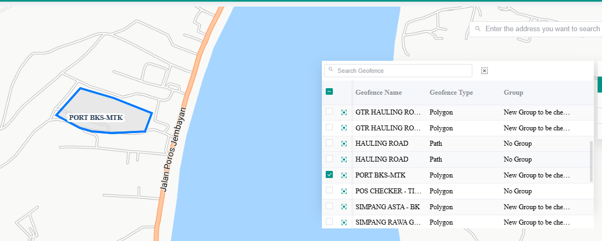

3.18 **分组监控优化记忆功能**

问题：分组监控目前添加完车辆后离开页面会自动清除

优化：建议优化记忆功能，离开界面后再回到分组监控界面，窗口记忆历史记录，手动选中窗口单击单个播放或右击全部播放

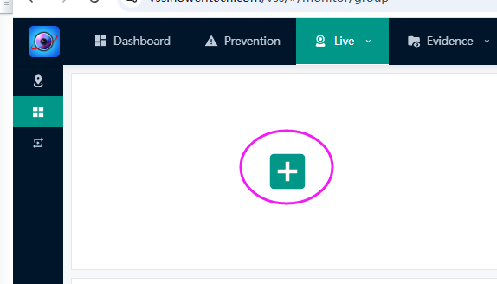

3.19 **分组监控优化提醒按键功能**

问题：分解监控窗口中的跟踪轨迹和定位无鼠标悬浮提示，使用者理解困难

优化：建议增加鼠标放置位置时提示图标含义

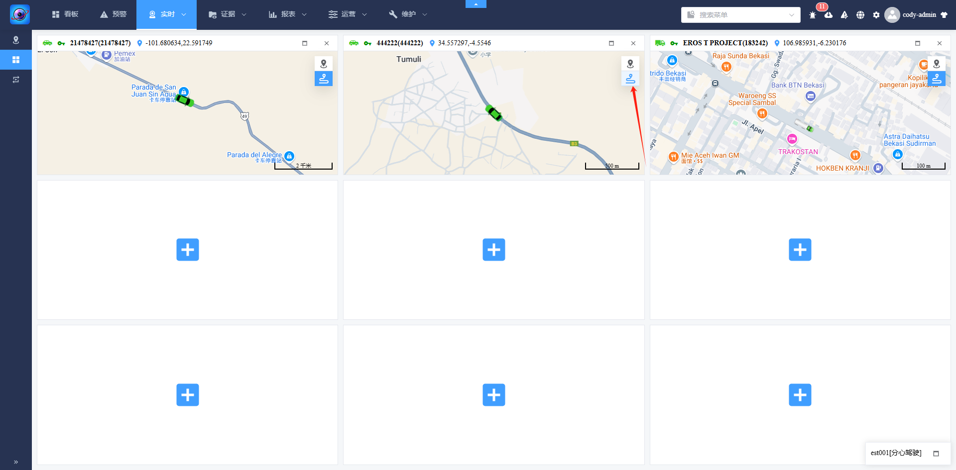

3.20 **定时推送报表规则优化**

问题：客户反馈推送时间凌晨时间不合理，因客户都已休息

优化：推送时间开发客户设置，默认是凌晨时间，创建规则时间如果设置时间按照推送时间执行

3.21 **用户操作记录需优化多选功能**

问题：客户使用中无法精确定位用户是什么类型操作

优化：日志类型增加多选概念

3.22 **设备实时状态模块优化模块故障分析准确性**

问题：

1、视频丢失统计无视频丢失字段内容显示

2、GPS失效统计无GPS未定位自动内容显示

优化：

1、需要增加视频丢失字段显示

2、需要增加GPS未定位字段内容显示

3、核实下GPS包中的所有状态字段与实时是否判断正确，如视频丢失、GPS失效、未录像、GPS模块异常等【Don、maoyi、Boon对齐数据接口信息】

4、如点击视频丢失，弹窗字段缩减，故障类型字段， 必备字段是设备、车队

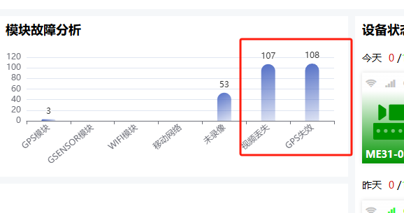

3.23 **定时下载模块优化：需优化支持选择日期下载**

问题：目前定制下载中如果下载前面某天数据，需要把当时建立下载任务时间开始到要的时间天都下载，浪费客户流量

优化方案：

定制下载中新建任务模板中下载天数调整日历方式，客户通过单选或多选日历方式下载需要对应事件录像。

执行一次调整翻译：按指定时间执行

最近几天的资源修改：按日历选择+时间段【开始和结束】

多任务去重不考虑，单任务内去重，单任务内可以多个时间段，按照1个时间段1行，当前UI任务最多大创建20个限制，



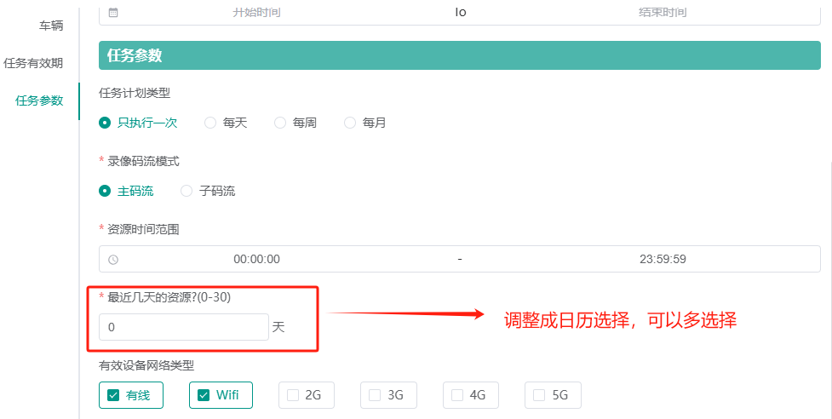

3.24 **优化黑匣子回放功能**

问题：黑匣子目前是通过定时下载规则实现下载，下载后保存到“下载服务端”，客户端无法直接下载或回放

优化方案：

1、黑匣子支持通过轨迹模块——增加个

2、黑匣子数据：GPS、速度、GSensor、电压、ACC状态、录像状态、IO状态等

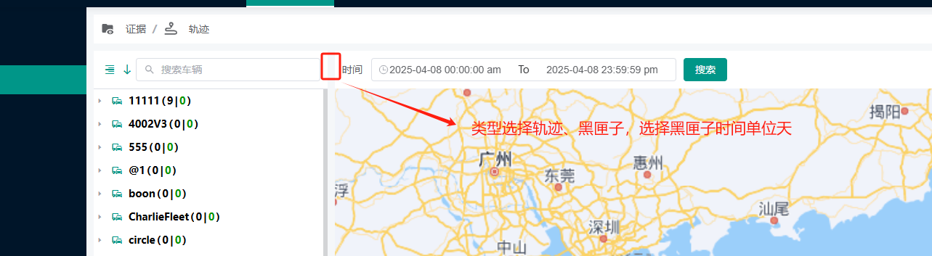

3.25 **~~定时下载模块优化：增加设备日志下载功能【重复3.1】~~**

~~问题：设备端出问题需日志分析，但车辆无法确认在线时间，需要支持定时下载~~

~~优化：~~

~~1、定时下载中增加个文件下载类型：日志下载~~

~~2、日志下载完——证据【日志模块】——选择日志来源查看下载。~~

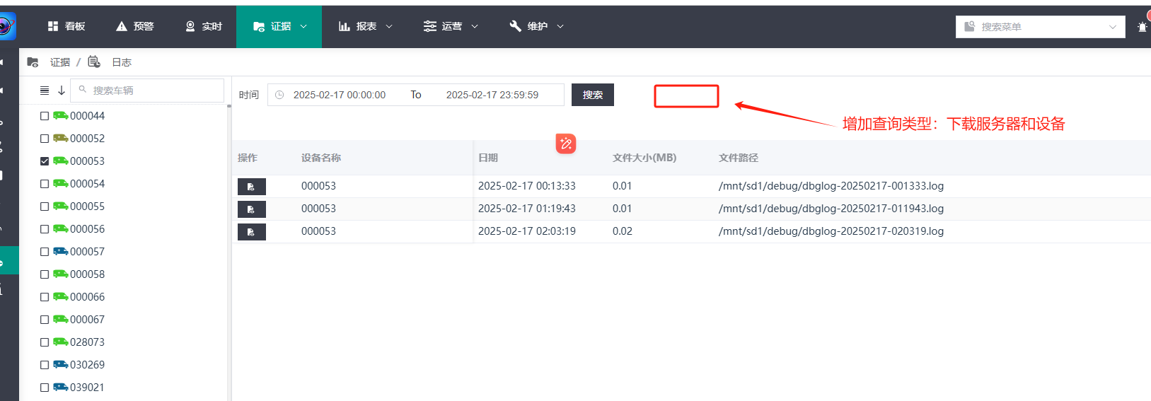

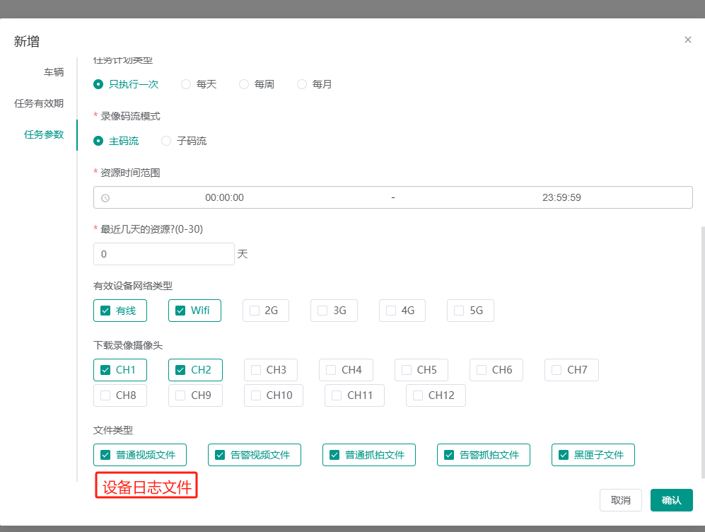

3.26 **回放界面增加个GSensor变化曲线图**

问题：客户回放中会看速度曲线图，但有些客户重视GSensor所以需要增加GSensor曲线图

优化：回放界面增加GSensor曲线图，效果与PC端相同参考设计UI

3.27 **实时模块选择告警定位到设备树中车辆**

问题：目前点击实时模块下普通报警和AI告警无法自动定位设备树

优化：点击普通报警和AI报警“设备名称”，设备树自动关联勾选设备

3.28 **看板中增加默认模板恢复功能**

问题：用户自定义调整了模板后想回复成默认模板，无法快速恢复

优化方案：看板中增加几个默认模板选择恢复，点击后自动恢复默认模板排布



3.29 **设备CPU温度检测**

1. 现有问题：目前只上报一个设备温度信息，但无法观测温度变化信息
2. 优化方案：
3. 设备维护模块中增加个设备CPU温度曲线图记录报表，观测设备现场环境CPU温度变化图
4. 查询条件：选择设备、选择开始时间和结束时间段查询出对应时间段的设备温度数据，同时支持导出功能【导出功能按照现有报表支持标准走如支持Excel、csv】
5. 默认这条记录的对应那天、支持开始和结束时间查询切换
6. 报表列字段：设备名称、车队、时间、CPU温度

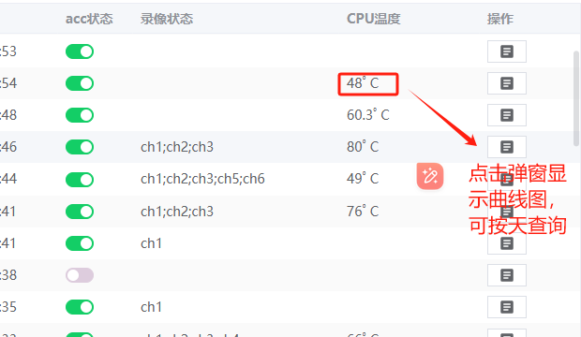

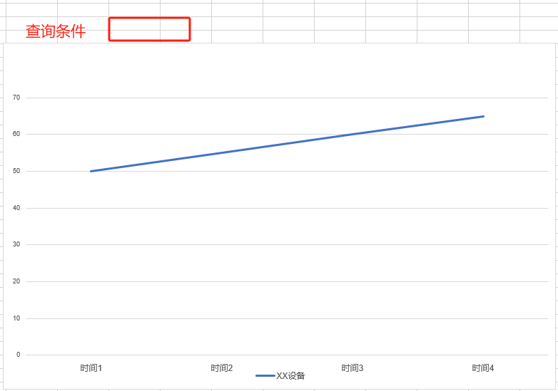

3.30 **优化客户端登录界面设置**

问题：设置中清空容易让人误操作

优化：点击清空时弹窗提示确认是否清空

3.31 **看板中周、月统计方式按自然月调整近7天、近一月概念统计**

问题：客户选择周和月按照自然月方式统计存在问题，导致必须1周和月最后1天才能看出完整数据

优化：看板中周、月统计方式按自然月调整近7天、近30天概念统计，翻译同步报表中近1周、近1月

3.32 **优化时间控件支持鼠标滚轮方式**

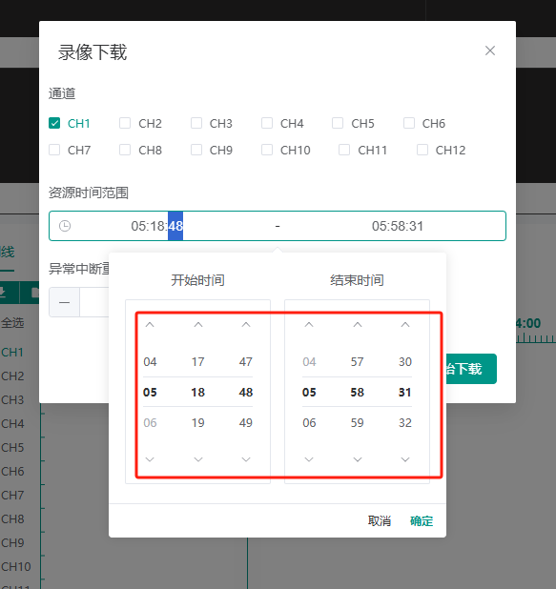

3.33 **拉通设备与平台功能信息:模拟量**

* 事项：拉通设备与平台功能信息，设备端现在minihub模拟量增加1个通道，设备和协议已对齐，平台后台未录入和走模拟量规则
* 优化方案：需要同步处理界面支持模拟量第三通道

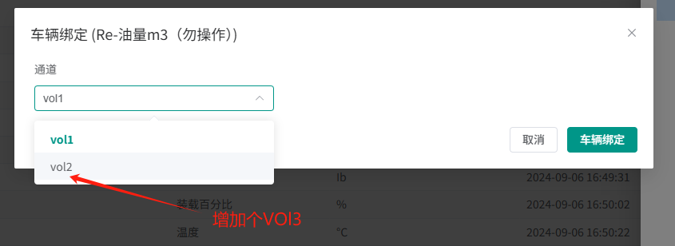

研发设计方案：

1 gps表用varchar字段集中存储所有模拟量，每个模拟量用分隔符隔开

2 增加车辆和模拟量规则的中间映射表，升级的时候需要将原有车辆表的vol1/vol2模拟量规则迁移到中间映射表

(1)id，自增长id

(2)模拟量规则编号

(3)车辆设备编号deviceNo

(4)模拟量序号，从1开始，1,2,3...

4. **研发内部**

4.1 **后端每个接口都要加上权限验证**

问题：亚太区客户已经发现安全问题：后端每个接口目前未权限验证

优化方案：后端每个接口都要加上权限验证

4.2 **licence方案升级**

1 要求能兼容老版本的licence串，即老版本升级到v2.6后，不用更换licence串。但是重新申请则采用v2.6规格的方案

2 cpuid+磁盘序列号+主板序列号，对于云服务器来说，主板序列号的变动概率高一些，可以用于备份判断项，cpuid和磁盘序列号，可以作为强制判断项？

4.3 **后端参数安全验证**

可以参考前端的输入验证，后端提示英文即可且无需国际化

4.4 **需求：ME31-08N参数同步功能**

**[针对ME3108N2机型.docx]**

4.5 **D客户紧急需求支持(部分功能需要在V2.5也要支持）**

**需求和技术方案参考(企业微信打开)**：https://doc.weixin.qq.com/doc/w3_AdwATQbqAC4CN4kKFycWPScyjKrqZ?scode=ABAAmAcFADMB7oNhleAdwATQbqAC4

1. 同步新增总驾驶时长报警【V2.5/V2.6均须支持】
2. HUB io功能同步事项
3. 同步hubIO报警输入事件【V2.5/V2.6均须支持】
4. 自定义hubIO输入和输出名称【V2.6支持】
5. CANBUS数据和IO数据每秒获取，支持推送给D客户fms平台，同时需要vss保存io canbus数据，对fms提供web api查询接口（不用在vss中增加报表）。【V2.5/V2.6均须支持】
6. 温湿度报表增加运行时间字段【V2.5/V2.6支持】  
   temp":{"insideTemp":"27.0","outsideTemp":"27.0","runDur":"4436"},

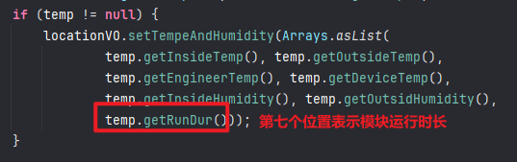

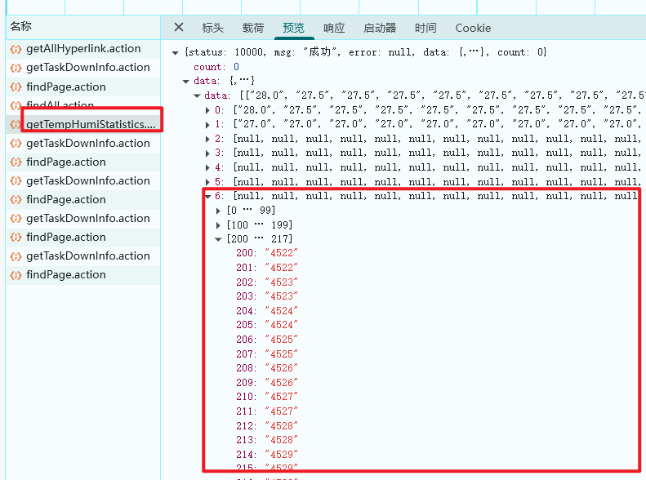

**研发设计:**

驾驶时长超时报警：  
$ALARM_TOTAL_DRIVING_DURATION_EXCEEDED(62, "DEVICE_ALARM_TITLE", "总驾驶时长超时"),

新增HUB IO报警：

ALARM_EC_INPUT_HUB_1(245, "IO_ALARM_TITLE", "HUB_Input 1"),

ALARM_EC_INPUT_HUB_2(246, "IO_ALARM_TITLE", "HUB_Input 2"),

ALARM_EC_INPUT_HUB_3(247, "IO_ALARM_TITLE", "HUB_Input 3"),

ALARM_EC_INPUT_HUB_4(248, "IO_ALARM_TITLE", "HUB_Input 4"),

ALARM_EC_INPUT_HUB_5(249, "IO_ALARM_TITLE", "HUB_Input 5"),

ALARM_EC_INPUT_HUB_6(250, "IO_ALARM_TITLE", "HUB_Input 6"),

新增和修改车辆是新增Hub IO字段，最大可以选择6个：

@ApiModelProperty("HUB_IO name")

private String hubIOName;

以前的IO数量改成最大可以选12个。

证据页新增了hub io名称

@ApiModelProperty(value = "hubIOName")  
**private** String hubIOName;

5. **VSS播放器优化事项**

5.1 **增加新地图支持和客户端同步**

1. 增加新地图支持：OSM地图、谷歌地图(未授权版本)、谷歌卫星地图+地址显示、Yandex地图

5.2 **新增语言支持**

1. 葡萄牙语，西班牙语

5.3 **时间格式调整**

1. searching界面日期格式可选；三种日期格式 （MM/DD/YY; DD/MM/YY; YY/MM/DD）

5.4 **ASF文件播放时需要支持裁剪导出MP4**

1. 播放asf文件无法导出裁剪Mp4文件

5.5 **HW文件播放时需要支持裁剪导出MP4**

1. 播放HW文件无法导出裁剪文件
2. 播放HW文件无时间轴

5.6 **导出时间长文件播放器卡死问题**

问题：导出时间长文件播放器卡死问题

建议方案：

1、导出时长可以按分段方式，大于1小时1个文件

2、导出的时长如果非常长，需要按大于1小时1个文件执行下载合并

3、要求保障不卡死现象出现

4、研发技术讨论后2小时1个文件调整1小时1个文件

5.7 **asf/MP4等文件直接拖进去播放**

1. asf/MP4等文件直接拖进去播放，无需创建目录先搜索播放

研发回复： 无法实现

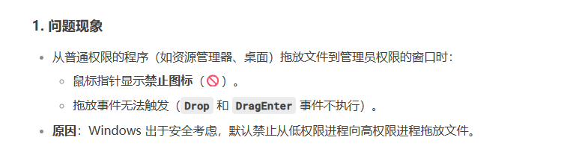

5.8 **文件包过大的问题**

1. 我们一个文件包690MB，而TTX播放器只有16.1MB，需要优化

6. **VSS License管理需求【测试阶段开始】**

1. 需求：

问题：目前VSS License技术部授权无法有效管控准确数据，分别注册后未统计记录和漏统计记录的现象多，所以提调整VSS License像设备端AI授权方式一样严格根据订单绑定授权字段记录

1. 设计方案：

用户管理：

1、条件：创建、删除、修改，查询【用户名称】

2、角色分：超级管理员和售后技术员【前者负责授权和服务器迁移，后者负责生产授权码发给客户】

3、用户可创建N个，选择不同角色权限

4、超级管理员角色权限范围【最高权限】

5、售后技术员角色权限范围【服务器授权管理】

客户信息管理：

1、条件：创建、删除、修改，查询【客户ID、名称、区域】

2、编辑信息【区域、客户iD、客户名称】、显示【客户当前剩余Licence，客户总Licence】、

3、服务器授权管理者分配【选择这个客户归属售后技术员某个人员有权限管理和查看】

授权包管理：

1、操作条件：创建、删除、修改，查询【授权名称、订单号】

2、编辑信息必填项：【授权包名称、订单号、客户名称选择】

服务器授权管理：分配Licence

1、登录的售后技术员角色权限账号只能显示服务器授权管理菜单，同时只能显示权限范围内的客户【目录方式显示分配的客户】，通过选择客户创建客户下的服务器授权项

2、新服务器授权：选择客户创建服务器授权：填写信息【服务器名称。公网IP、Licence申请码】、授权生产信息【、授权码】

3、现有增量授权：选择增量服务器，点击增加Licence【输入服务器名称。公网IP、Licence申请码、上次授权码、本次增量数据量】、生产新的授权码提供客户

4、服务器迁移：注意迁移后的老服务器无法使用

1、第一步:找到被迁移服务器授权，先申请个服务器迁移类Licence提供给客户，客户设置到服务器中，生产出个新的迁移码。

2、第二步：售后人员通过客户反馈的信息，原服务器信息【迁移码、服务器名称、公网IP+新】、提供给管理员、管理员通过相关信息执行服务器迁移变更， 迁移前后历史需要记录

注意：新授权平台搭建完成后，技术部需要把现有客户信息和服务器信息全部录入中，基础数据

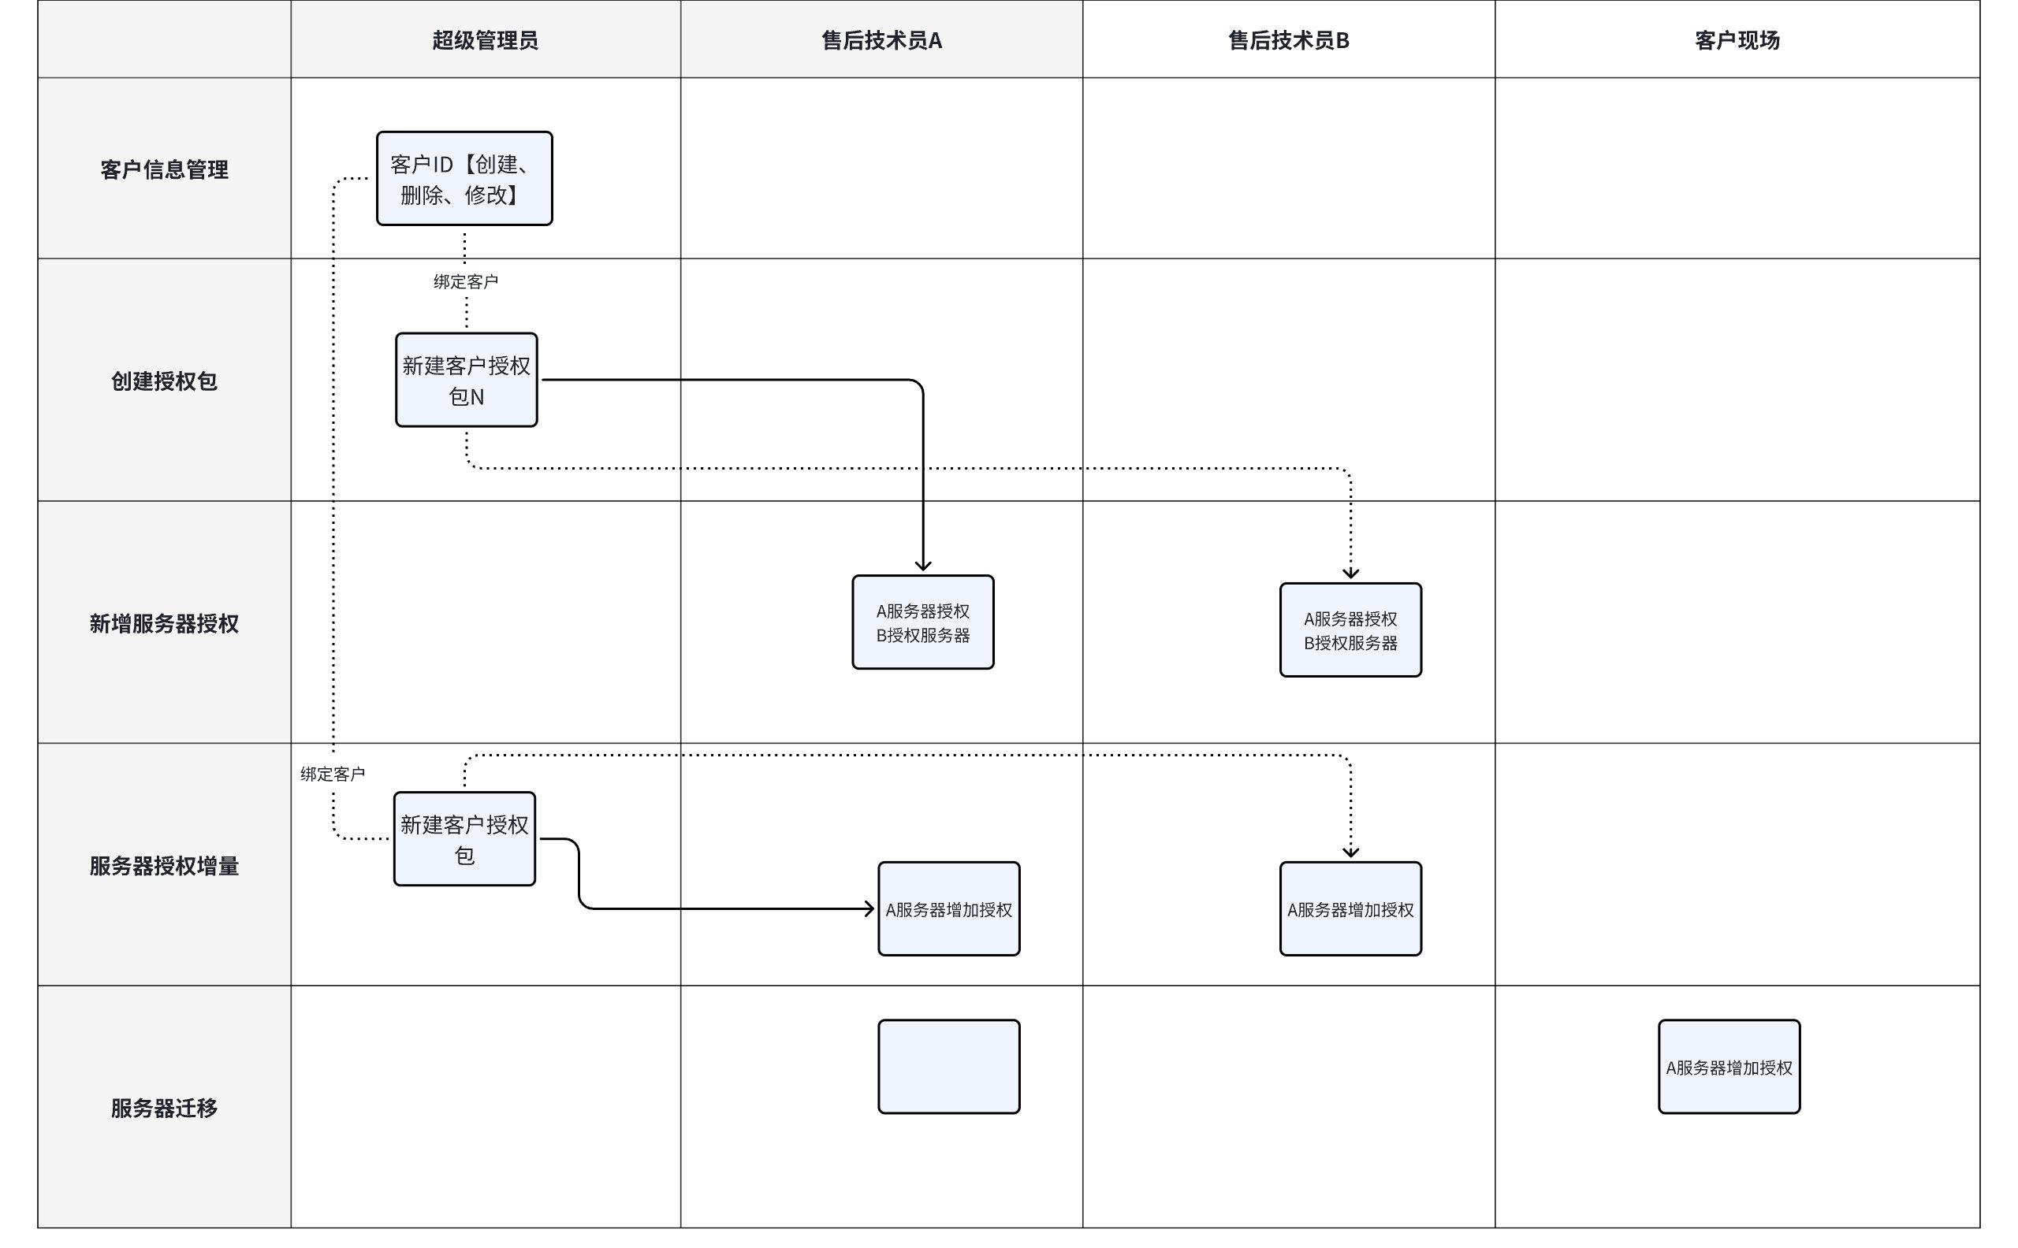

7. **新增T项目增加的需求【2025年6月16日】**

1. 需求名称：T项目MA80-08V2/3产品定制对接Tracker外设
2. 需求详情：<https://doc.weixin.qq.com/doc/w3_AdwATQbqAC4CNSW97C0X9SxK7edzn?scode=ABAAmAcFADMcSjMgzuAdwATQbqAC4>
3. 需求要求如下
4. 需求增加如下新报警事件

* e_alarm_type_gps_tracker_hr = 0x3f, //GPS tracker 转速过高报警 high-RPM threshold
* e_alarm_type_gps_tracker_im = 0x40, //GPS tracker 检测到撞击事件 impact event detected
* e_alarm_type_gps_tracker_tw = 0x41, //GPS tracker 牵引事件 towing event detected
* e_alarm_type_gps_tracker_fd = 0x42, //GPS tracker 虚假性断开 fraudulent disconnection detected
* e_alarm_type_gps_tracker_dp = 0x43, //GPS tracker 位移报警 displacement threshold exceeded,
* e_alarm_type_gps_tracker_fw = 0x44, //GPS tracker 空转事件检测 freewheeling event detected
* e_alarm_type_gps_tracker_ro = 0x45, //GPS tracker 翻转事件检测 overturn event detected
* e_alarm_type_gps_tracker_pb = 0x46, //GPS tracker 紧急报警 panic button pressed
* e_alarm_type_gps_tracker_hc = 0x47, //GPS tracker 急转弯报警 harsh cornering

1. 增加位置在如下示意图位置【注意重复的如急加速、急减速、超速需互用】

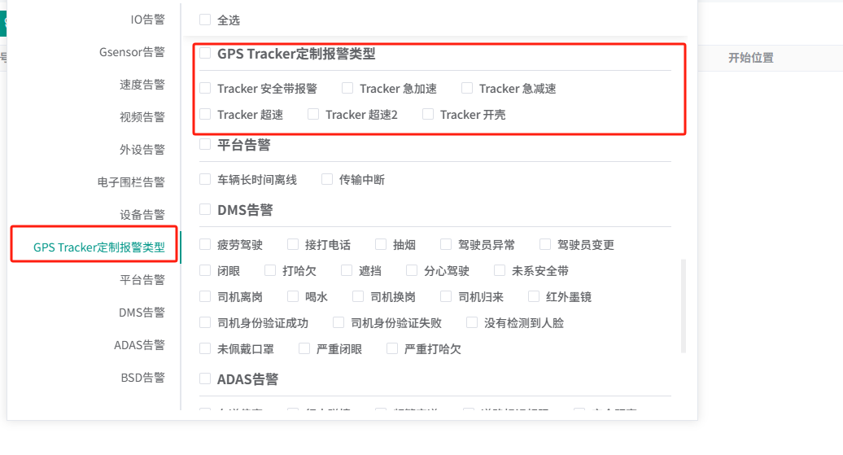

8. **新建司机上传人脸上传照片需增加格式和分辨率检测要求**

1. 问题：设备端接收AI识别照片是有分辨率和格式要求，但客户经常直接改个格式下发设备，导致设备收到非正确格式异常图片出现无法识别等问题
2. 优化方案：

* 平台端在添加司机信息时上传人脸图片需要增加判断机制，如检测图片格式和分辨率
* 合法图片格式要求：JPG、分辨率要求1280*720(必须本固定尺寸)、16:9
* 如果检测到非法格式提示和无法创建下发

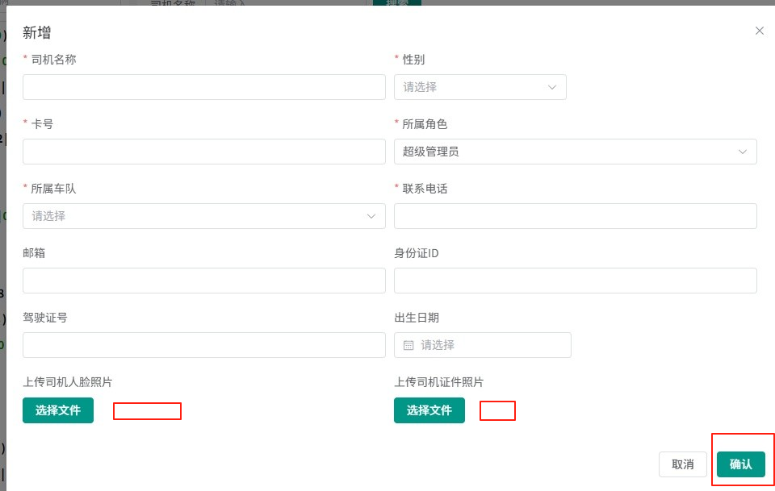

9. **调整批量处理功能按键位置【2025年6月25日】**

增加个批量处理按键，鼠标放上去提示翻译

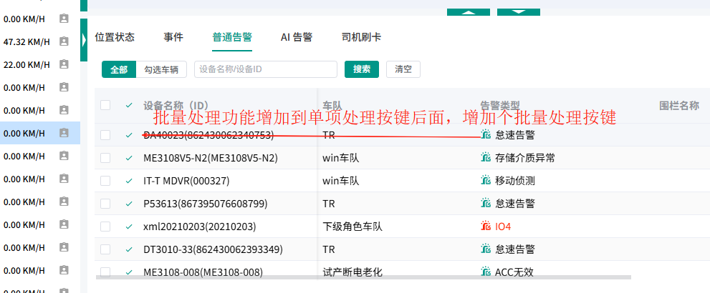

10. **新增机型升级支持【2025年7月4日】**

1. 新增2个机型支持
2. 新增MC30-01E支持
3. 配置参数处理
4. 采用MC30-01机型配置参数为基础只调整如下项
5. 增加新参数：增加2个IO参数设置

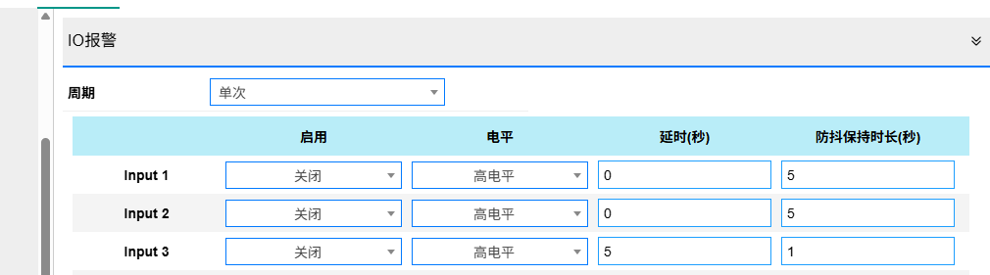

1. 删除差异参数：延时缩影功能

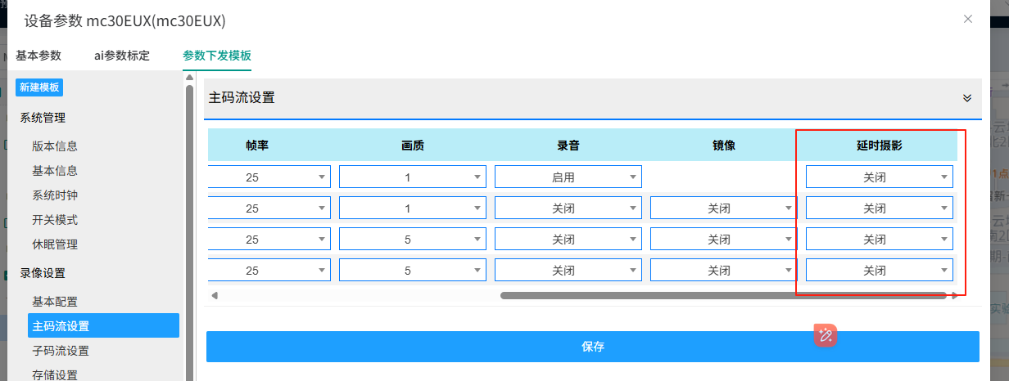

1. 文件格式：MC3001E-V250625-T25063001.2394.sw



1. 新增MC30-02支持
2. 文件格式：MC3002-V250625-T25063001.2394.sw
3. 本机型还未开发出来，参数配置这块暂无法敲定，平台暂不考虑配置参数兼容。

11. **在全屏预览时支持VSS报警弹窗**

* 市场需求
* 项目背景：
* 客户是利雅得当地的警察局，已经购买了1k pcs+的DashcamV3，典型场景是使用VSS Web同时打开36路在电视墙上面做实时预览车队内所有车辆的执勤情况，发现我们VSS网页端开全屏预览时不能进行报警弹窗。
* 需求细节：
* 定制VSS网页端的报警弹窗在接受到报警时，自动在右下角弹出来，而不用手动点击VSS网页端顶部菜单栏的报警图标才显示报警弹窗；
* 打开VSS实时预览界面，点击全屏预览后，有任何新报警产生时，VSS Web进行报警弹窗并在全屏预览界面右下方显示，如下截图（VSS客户端支持在全屏预览时仍然有报警弹窗也如下截图）；
* 当报警弹窗因打开VSS网页后第一次报警而显示时，即便一直没有在报警弹窗上操作（点击、拖动等），报警弹窗也不会在10秒后自动消失，而是会一直保留除非人为最小化或关闭报警弹窗（目前报警弹窗的机制就是不操作时，过10秒则报警弹窗自动消失）
* 最终讨论方案
* web客户端的右下角报警弹窗可设置固定显示不消失，
* 当多画面视频全屏时能正常显示弹窗不被遮挡【研发讨论方案把弹窗代码重新调整在播放器环节弹窗】